Решения задач теоретического тура

Задача 1 (5 баллов) Угол наклона оси планеты 122º указывает на обратное вращение и соответствует геометрическому углу 32º наклона оси к плоскости орбиты. Поэтому наибольшая высота Солнца на южном полюсе равна 90º–32º=58º.

Задача 2. (5 баллов) Считая траекторию Скайуокера вырожденным эллипсом, получаем:

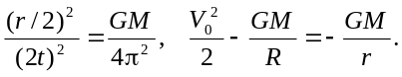Отсюда:

Расстояние максимального удаления h=r–R=170 км.

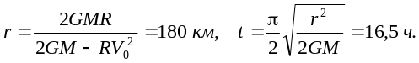Задача 3. (5 баллов) Поток излучения Солнца, поглощенный Землей составляет (1-А)·σТ⁴·(R⁴_{Земли}/1 а.е.²), а поток энергии, уносимый тепловым излучением поверхности Земли: σT⁴_{Земли}·4πR²_{Земли}. Приравнивая, получим

T_{Земли}=45 K.

Задача 4. Звезду необходимо увидеть и разрешить на фоне Сириуса А. Проницающая способность телескопа m_{пред}=2,1^{m}+5·lgD_{мм}=10,1^{m}. Видимая звездная величина Сириуса В m=M–5–5·lg p"=8,3^{m}. Дифракционный предел разрешающей способности телескопа β=1,22λ/D=140"/D_{мм}=3,5". Т.к. m_{пред}> m и β<a, то звезду увидеть можно (5 баллов), не учитывая засветку от Сириуса А и эллиптичность орбиты системы (за пояснение +1 балл).

Задача 5. (5 баллов) Из координат пульсара следует, что в день олимпиады он расположен противоположно Солнцу, а 1 апреля скорость Земли и пульсара лежат на одной прямой. Тогда:

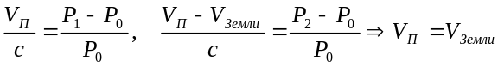Следовательно, 1 апреля лучевая скорость пульсара относительно Земли равна нулю.

Общее количество баллов: 26

